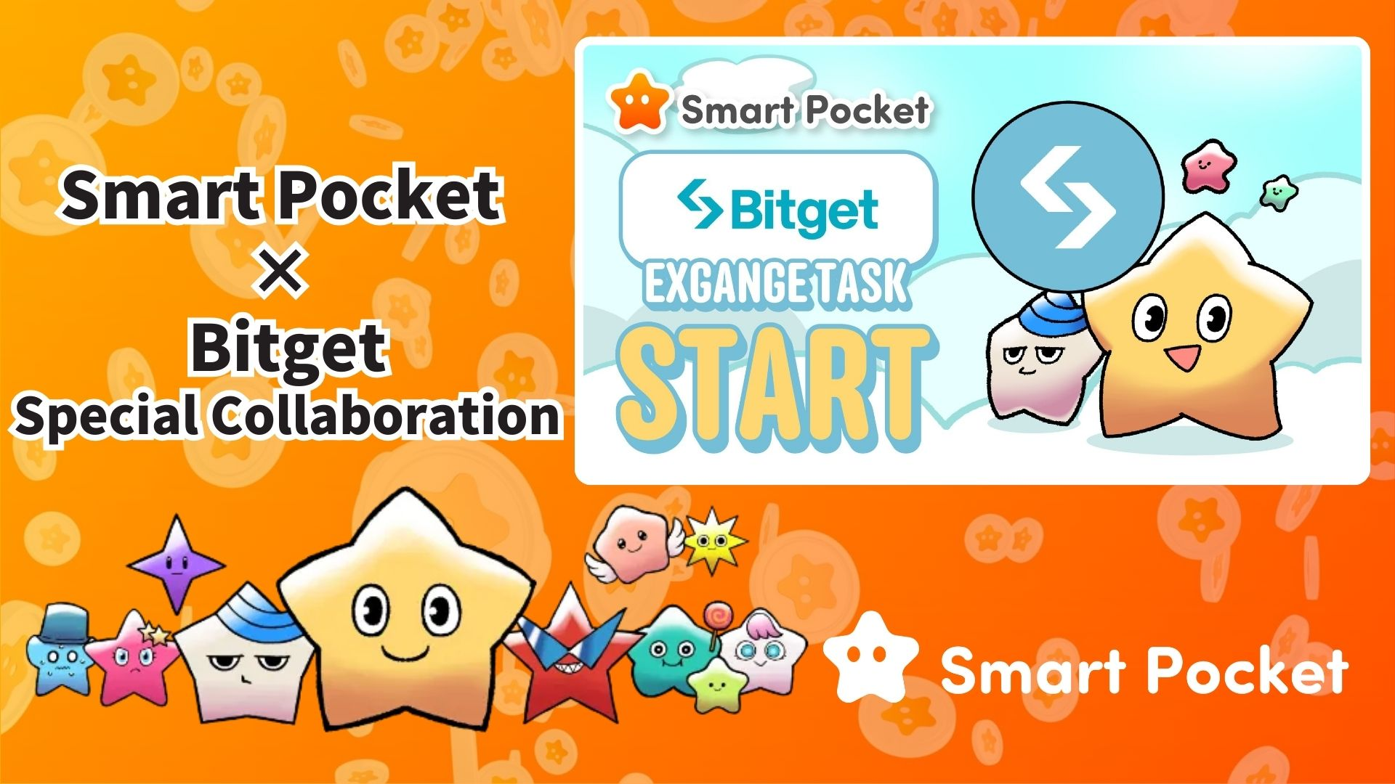

**Smart Pocket × Bitget İş Birliği Başladı! 2 Basit Adımda 11.000 Puan Kazanın 🎉**

**Herkese merhaba!**

**Hızla büyüyen kripto para borsası Bitget, Smart Pocket ile iş birliğine başladı! Basit adımlarla 11.000 SP puana kadar kazanma şansınız var.**

**Bağlantı: https://x.com/smapocke/status/1895405359487160635**

# İçindekiler

* Bitget Nedir?
* Bitget'in Temel Özellikleri
* İş Birliği Detayları
* Görevleri Tamamlama Adımları
* [Bitget Resmi X Hesabını Takip Etme]
* [Bitget UID'nizi Nasıl Girersiniz?]
* Önemli Bilgiler
* Özet
* Smart Pocket Güncellemelerini Kaçırmayın!

# Bitget Nedir?

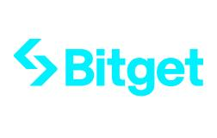  
  
Kaynak: Bitget

Bitget, 2018 yılında Singapur'da kurulan büyük bir kripto para borsasıdır. Şu anda 100'den fazla ülkede faaliyet göstermekte ve 40 milyondan fazla kullanıcıya sahiptir. Bu da onu dünyanın en büyük kripto para borsalarından biri yapmaktadır.

# Bitget'in Temel Özellikleri

* 800’den fazla kripto para işlem çifti sunar
* Vadeli işlemlerde 125 kata kadar kaldıraç desteği
* Özel token “BGB” ile işlem ücreti indirimleri ve ek avantajlar
* Bitget Cüzdan ile Web3 hizmetleri desteği

# İş Birliği Detayları

Aşağıdaki iki görevi tamamlayarak değerli SP puanları kazanabilirsiniz:

* Bitget’in resmi X hesabını (@bitgetglobal) takip edin → 1.000 SP puan kazanın
* Bitget UID’nizi girin → 10.000 SP puan kazanın

Toplamda 11.000 SP puan kazanabilirsiniz! Bu fırsatı kaçırmayın.

# Görevleri Tamamlama Adımları

## [Bitget Resmi X Hesabını Takip Etme]

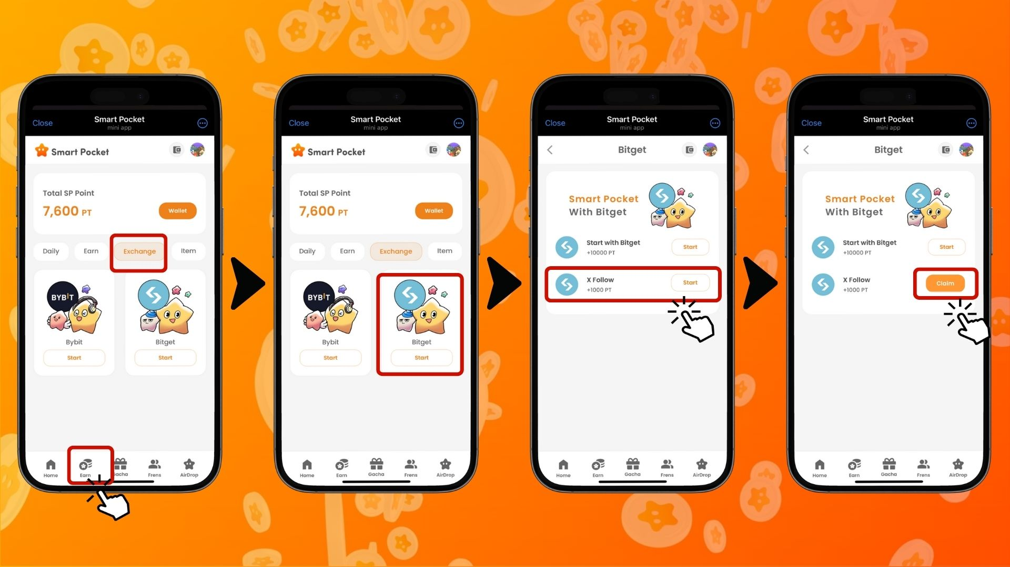  
  
1. Smart Pocket uygulamasını açın  
2. 'Earn' sekmesine gidin  
3. 'Exchange' sekmesine dokunun  
4. Bitget'in 'Start' düğmesine dokunun  
5. 'X Follow' bölümünde 'Start' düğmesine dokunun  
6. Bitget’in resmi X hesabını (@bitgetglobal) takip edin  
7. Smart Pocket uygulamasına geri dönün  
8. 'Claim' düğmesine dokunarak işlemi tamamlayın

## [Bitget UID'nizi Nasıl Girersiniz?]

(Önemli) Kaydettiğiniz Bitget kullanıcı kimliği (UID) yalnızca bir kez kullanılabilir. Görevi tamamlamadan önce hangi Smart Pocket hesabını kullanacağınıza dikkat edin.

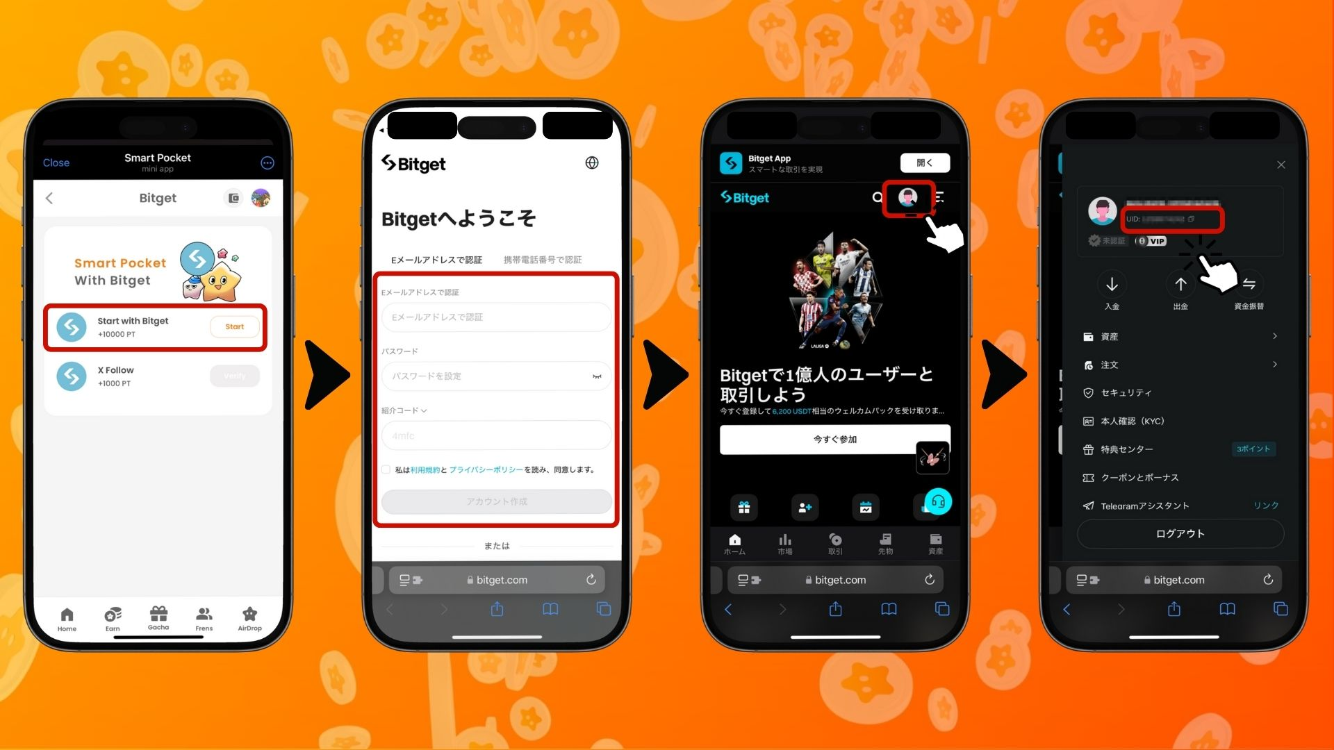

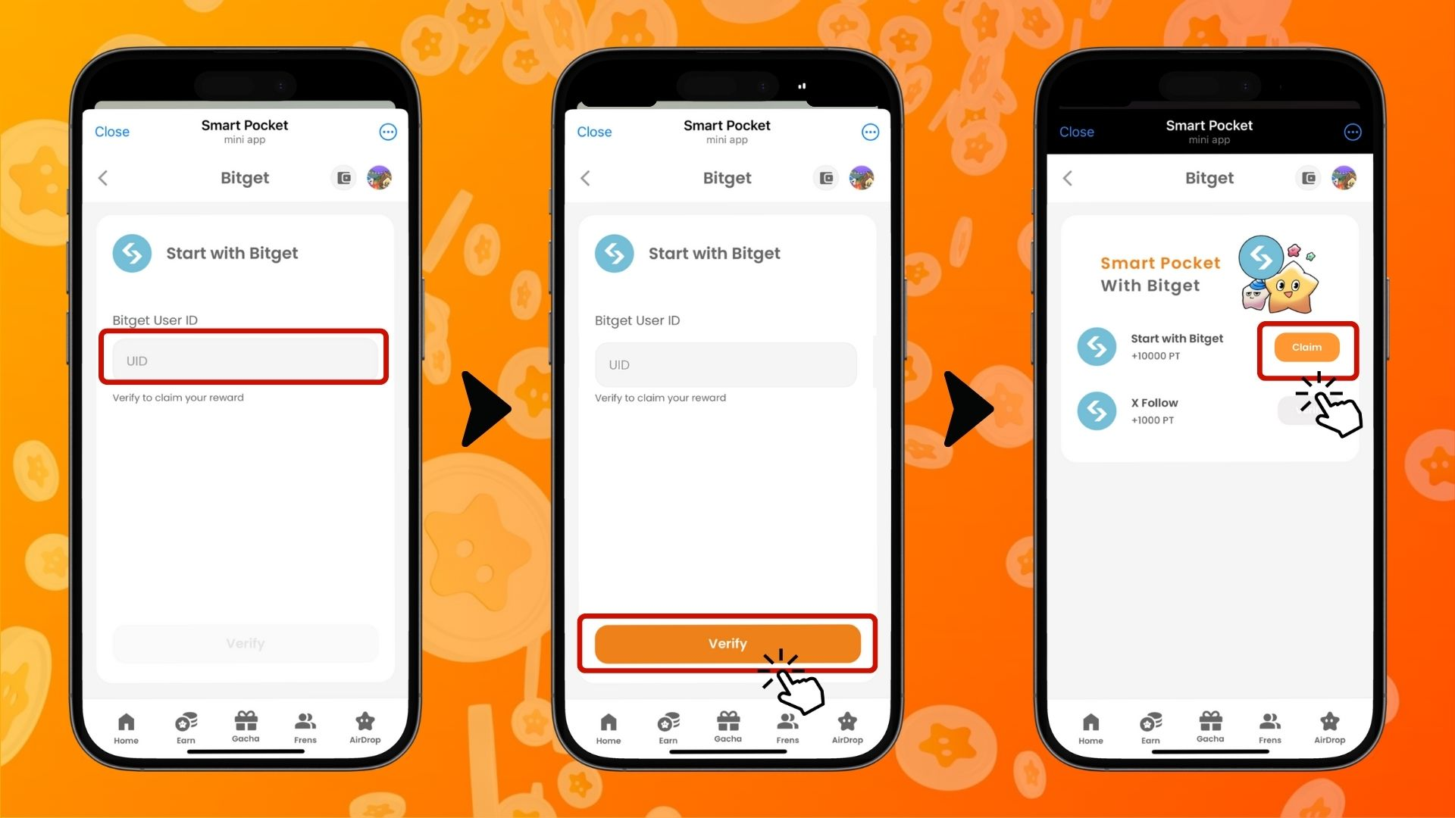  
  
1. 'Start with Bitget' bölümünde 'Start' düğmesine dokunun  
2. Yeni bir hesap oluşturun  
3. Bitget’e giriş yaptıktan sonra, ana sekmenin sol üst köşesindeki simgeye dokunun  
4. UID’nizi kopyalayın  
5. Smart Pocket uygulamasına geri dönün  
6. 'Bitget User ID' alanına kopyaladığınız UID’yi yapıştırın  
7. 'Verify' düğmesine dokunun  
8. 'Claim' düğmesine dokunarak işlemi tamamlayın

# Önemli Bilgiler

* Bitget’in kimlik doğrulama (KYC) süreci yalnızca bir hesapla sınırlıdır
* Smart Pocket görevlerinde kullanılan Bitget UID’si başka hesaplarda kullanılamaz

# Özet

Bitget × Smart Pocket iş birliği, Web3 kullanıcıları için kaçırılmayacak bir fırsat! Sadece iki basit görevi tamamlayarak 11.000 SP puana kadar kazanabilirsiniz. Bitget, dünyanın en büyük kripto para borsalarından biri olup 840’tan fazla işlem çifti ve geniş hizmetler sunmaktadır. Bu fırsattan yararlanın, bir Bitget hesabı oluşturun ve Smart Pocket puanlarınızı toplayın!

# Smart Pocket Güncellemelerini Kaçırmayın!

Bitget iş birliğinin yanı sıra Smart Pocket, düzenli olarak heyecan verici görevler ve etkinlikler düzenlemektedir. Güncellemeleri kaçırmamak için resmi sosyal medya hesaplarını takip edin!

📢 Güncellemeleri buradan takip edin:

* Smart Pocket Resmi Web Sitesi: https://smapocke.com/
* Smart Pocket Resmi Discord Sunucusu: https://discord.com/invite/smartpocket
* Smart Pocket Resmi X Hesabı: https://x.com/smapocke
* Smart Pocket Resmi Telegram Grubu: https://t.me/smartpocketjp

Hemen bir Bitget hesabı oluşturun ve Smart Pocket iş birliğinin keyfini çıkarın!